南昌大学体育学院党委组织师生党员
参观江西省党性党风党纪教育馆
9月19日下午，南昌大学体育学院党委结合“不忘初心、牢记使命”主题教育，组织我院教师党员、本科生党员、研究生党员共计四十人参观江西省党性党风党纪教育馆。
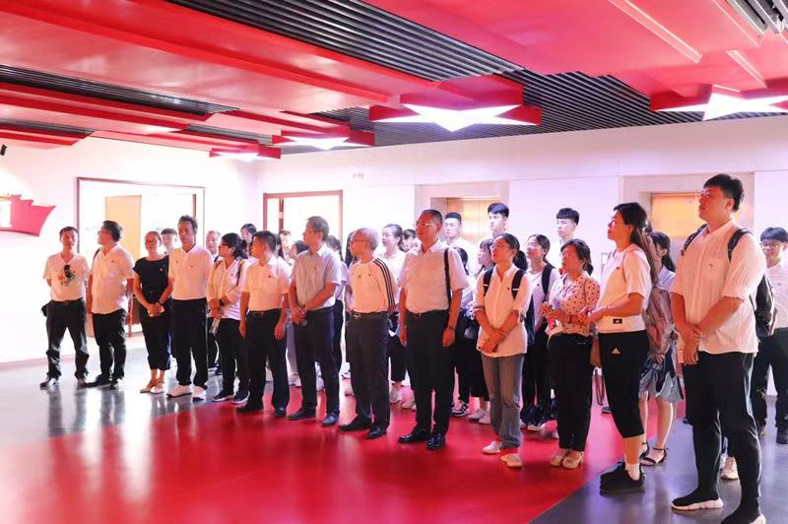

在讲解员的带领下，我院师生党员首先参观了红色基因教育展厅，认真观看照片、实物、展板、视频等史料，仔细品读英雄故事，带领大家走进革命岁月，重温红色历史，在教育中情感受到冲击、心灵得到净化、灵魂得到触动。
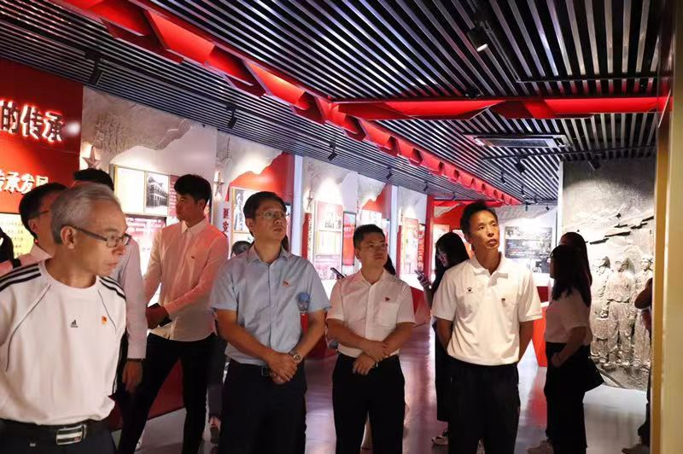
在党纪教育展厅，大家认真观看了“把纪律写在党的旗帜上”主题党纪教育片和“忏悔的泪水与叹息”专题违法乱纪的典型案例，通过图文介绍、视频音频播放等，使教师党员们接受警示教育，引以为戒，防微杜渐，不越红线，也让学生党员奠定了反腐倡廉思想基础。
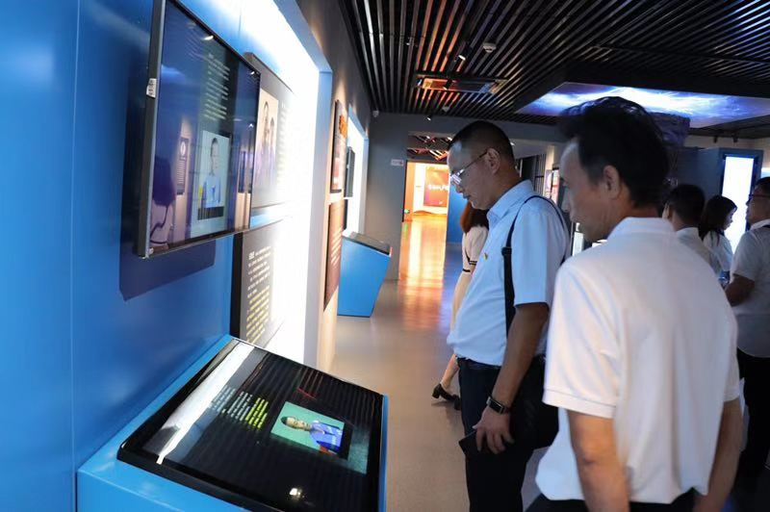
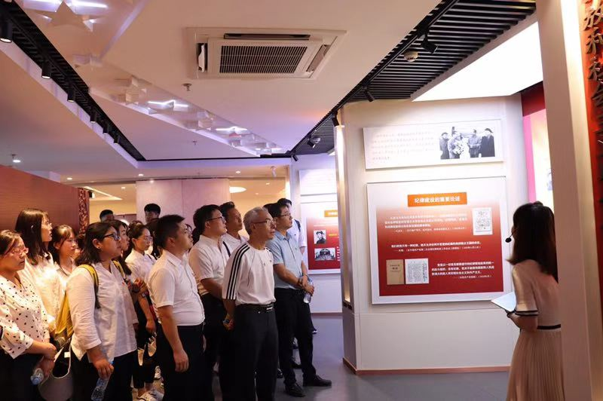
活动最后，南昌大学体育学院党委师生党员重温入党誓词，进一步坚定理想信念，牢记使命担当。
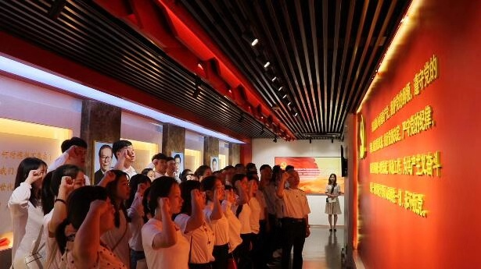
本次参观学习通过正面教育和反面典型警示教育相结合不断夯实教师党员立足本职岗位，充分发挥共产党员先锋模范带头作用，创新引领，担当实干，推进我校体育教育事业高质量发展。同时引导学生党员悟初心、强党性、守法纪，坚守共产党人的精神追求。这是一次深刻、直观的党性党风党纪教育，进一步推动了我院“不忘初心、牢记使命”主题教育落细落实。
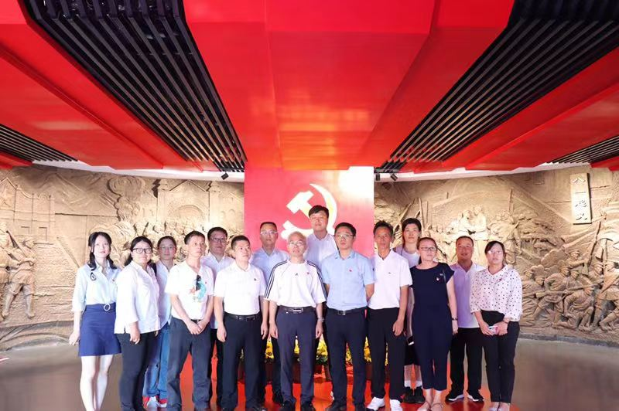
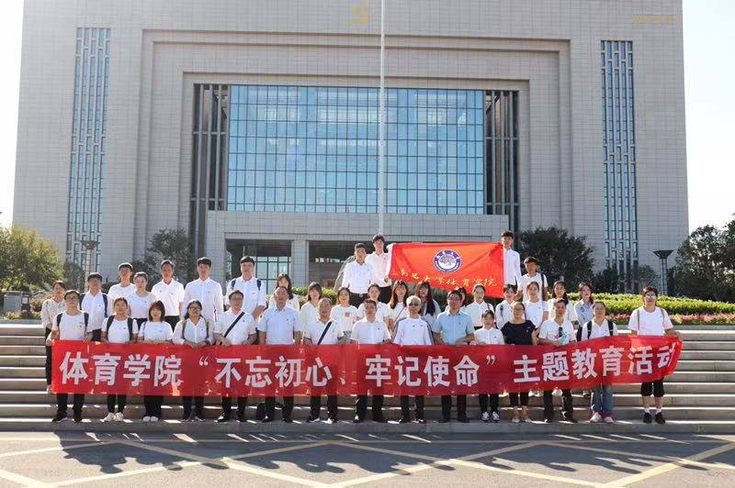

南昌大学体育学院党委
2019年9月19日

